# Trafikken i bomringen nesten tilbake til normalen etter koronastengingen

**De to siste ukene i mai har trafikken i Fjellinjens bomstasjoner nesten vært tilbake på samme nivå som før nedstengingen av samfunnet 12. mars. For hele mai er trafikken likevel 12 % lavere, enn i sammenliknbare bomstasjoner i mai i fjor.**

De sammenliknbare bomstasjonene er i hovedsak Osloringen og bomstasjonene på bygrensen mot Bærum, og det må derfor tas forbehold om noe usikkerhet ved beregningene.

Totalt antall passeringer i alle bomringene har økt fra ca. 9,5 millioner bompasseringer i mai 2019 til ca. 30,1 millioner bompasseringer i mai 2020. Hovedårsaken skyldes flere bomstasjoner som registrerer passeringer og at mange stasjoner har fått betaling i begge retninger.

Fordeling på drivstoffgruppene bensin, diesel og elbil er målt for hele døgnet. Tabellen under viser en prosentvis fordeling for de tre bomringene i mai 2020. På bakgrunn av tiltakene rundt koronaviruset er fordelingen på drivstoffgruppene annerledes enn det den normalt er. Vi ser at elbil-andelen er lavere enn det den er i normale tider, trolig grunnet at flere har hjemmekontor.

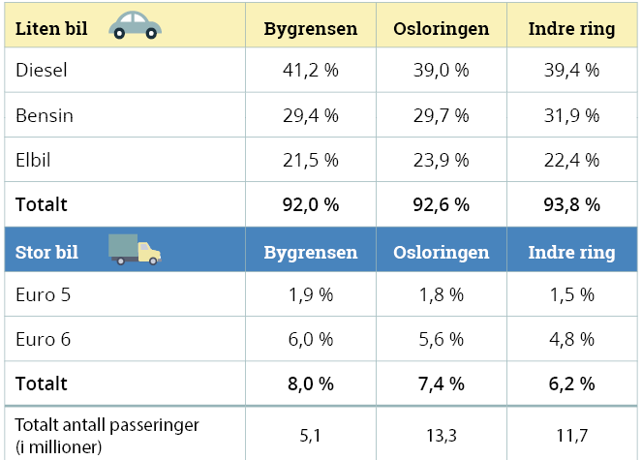

**Nesten tilbake til normalen**

Personbiltrafikken har vært kraftig redusert i koronaperioden, mens tungtrafikken har vært mindre påvirket av nedstengingen. I personbiltrafikken har passeringer med elbil hatt en større nedgang, enn for eksempel passeringer med bensin- og dieselbiler. I april og mai har vi sett en gradvis økning av trafikken igjen og i slutten av mai var vi nesten tilbake på normalen, sier trafikkanalytiker i Fjellinjen Stian Strøm Arnesen.

Tiltakene knyttet til koronaviruset har hatt en innvirkning på trafikken gjennom våre bomanlegg. Vi har fulgt trafikkutviklingen i mai nøye og har sammenlignet tallene uke for uke for å se utviklingen. Tallene er sammenlignet med normal uke i februar 2020, altså før vinterferien og før koronaviruset kom til Norge.

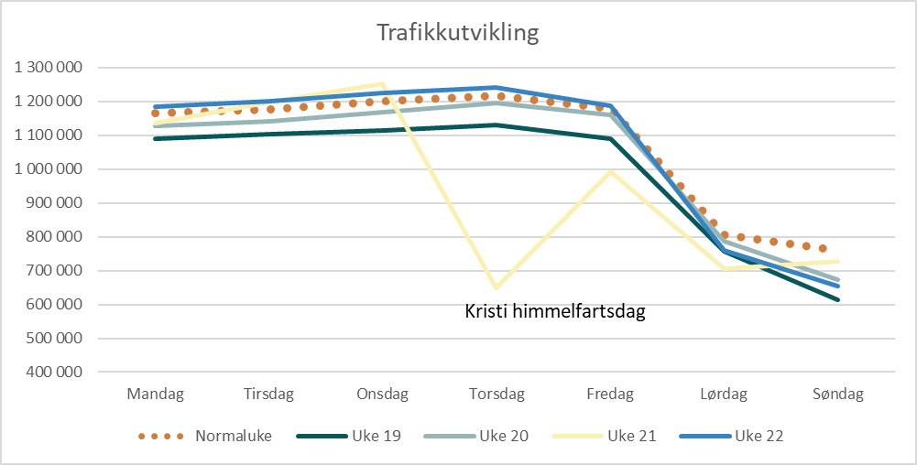

**For mer informasjon, kontakt:**

Stian Strøm Arnesen, Trafikkanalytiker tlf 951 13 895, [stian.arnesen@fjellinjen.no](mailto:stian.arnesen@fjellinjen.no)

Håkon Nordahl, Kommunikasjonssjef, tlf 977 59 393, [hakon.nordahl@fjellinjen.no](mailto:hakon.nordahl@fjellinjen.no)